ФЕДЕРАЛЬНОЕ ГОСУДАРСТВЕННОЕ
БЮДЖЕТНОЕ ОБРАЗОВАТЕЛЬНОЕ УЧРЕЖДЕНИЕ ВЫСШЕГО
ОБРАЗОВАНИЯ "АСТРАХАНСКИЙ ГОСУДАРСТВЕННЫЙ МЕДИЦИНСКИЙ УНИВЕРСИТЕТ"
МИНИСТЕРСТВА ЗДРАВООХРАНЕНИЯ РОССИЙСКОЙ ФЕДЕРАЦИИ
Кафедра неврологии, нейрохирургии с курсом последипломного образования
2019-2020 учебный год
Специальность: «Лечебное дело» - 3105.01
Дисциплина: "Неврология, медицинская генетика"

По теме: Параклинические методы исследования в неврологии. Занятие 1.

СИТУАЦИОННАЯ ЗАДАЧА №

Оцениваемые компетенции: ПК-6, ПК-8
У девочки 5 лет появились приступы застывания, когда взгляд устремлен в одну точку, ребенок замолкает, деятельность его прекращается. Такое состояние длится несколько секунд, после чего ребенок продолжает прерванную деятельность, о приступе не помнит.

Une fillette de 5 ans a des crises covulsive, lorsque son regard est fixé sur un point, l'enfant se tait, son activité cesse. Cette condition dure plusieurs secondes, après quoi l'enfant continue l'activité interrompue, il ne se souvient pas de l'attaque.
L'image suivante a été révélée sur l'EEG:
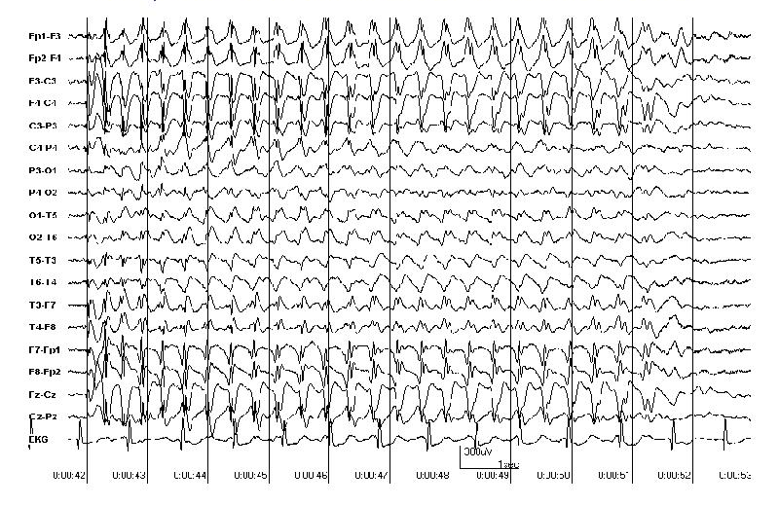

- Apparemment , l'enfant souffre:
A. Migraine
B. syncopes
B. absolue épilepsie
G. Attaques hystériques

- Indiquez le diagnostic clinique du patient.
- Parlez-nous des changements dans l'EEG dans cette pathologie.
- Prescrire un traitement à ce patient.

ФЕДЕРАЛЬНОЕ ГОСУДАРСТВЕННОЕ
БЮДЖЕТНОЕ ОБРАЗОВАТЕЛЬНОЕ УЧРЕЖДЕНИЕ ВЫСШЕГО
ОБРАЗОВАНИЯ "АСТРАХАНСКИЙ ГОСУДАРСТВЕННЫЙ МЕДИЦИНСКИЙ УНИВЕРСИТЕТ"
МИНИСТЕРСТВА ЗДРАВООХРАНЕНИЯ РОССИЙСКОЙ ФЕДЕРАЦИИ
Кафедра неврологии, нейрохирургии с курсом последипломного образования
2019-2020 учебный год
Специальность: «Лечебное дело» - 3105.01
Дисциплина: "Неврология, медицинская генетика"

По теме: Параклинические методы исследования в неврологии. Занятие 1
СИТУАЦИОННАЯ ЗАДАЧА №
Оцениваемые компетенции: ПК-6, ПК-8
Молодой человек 32 лет получил черепно-мозговую травму. Наблюдалась утрата сознания, длительность ее утраты установить не представляется возможным. Имеется ретроградная амнезия.
На момент осмотра предъявляет жалобы на головную боль, тошноту, позывы на рвоту. нет.
Менингеальные знаки отрицательные, зрачки равны, реакция зрачков на свет сохранна. Парезов и чувствительные нарушений нет. Речевые функции в норме. В позе Ромберга неустойчив, выявляется общая заторможенность.
Проведено дообследование: на ЭЭГ –периодическое региональное замедление корковой ритмики в правой височной области.
Un jeune homme de 32 ans victime de traumatisme cranien. Il y a eu une perte de conscience, la durée de sa perte n'est pas possible à établir. Il y a une amnésie rétrograde.
Au moment de l'examen, il se plaint de maux de tête, de nausées et de vomissements .
Les signes méningés sont négatifs, les pupilles sont égales, la réaction des pupilles à la lumière est préservée. Il n'y a pas de parésie et de troubles sensibles . Les fonctions vocales sont normales. Dans la position de Romberg , elle est instable , une inhibition générale est révélée.
Mené un examen plus approfondi : EEG corticales périodiquement ralentissement régional des rythmes dans la région droit temporal.
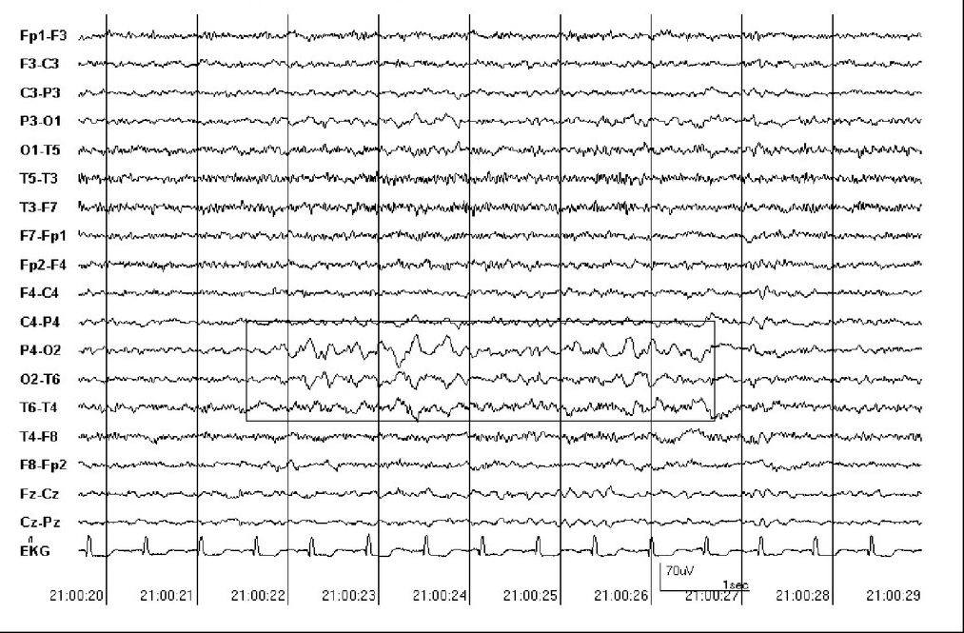 À l'IRM :
- Le patient présente des signes:
A. Commotion cérébrale
B. Contusion des tissus mous de la tête
B. Contusion du cerveau
G. Dommages axonaux diffus
2. Expliquez dans cet exemple le but de l'EEG et de la neuroimagerie dans les lésions cérébrales traumatiques.
3. Attribuez la thérapie au patient.
4. Comment est la surveillance dynamique de ce patient.

ФЕДЕРАЛЬНОЕ ГОСУДАРСТВЕННОЕ
БЮДЖЕТНОЕ ОБРАЗОВАТЕЛЬНОЕ УЧРЕЖДЕНИЕ ВЫСШЕГО
ОБРАЗОВАНИЯ "АСТРАХАНСКИЙ ГОСУДАРСТВЕННЫЙ МЕДИЦИНСКИЙ УНИВЕРСИТЕТ"
МИНИСТЕРСТВА ЗДРАВООХРАНЕНИЯ РОССИЙСКОЙ ФЕДЕРАЦИИ
Кафедра неврологии, нейрохирургии с курсом последипломного образования
2019-2020 учебный год
Специальность: «Лечебное дело» - 3105.01
Дисциплина: "Неврология, медицинская генетика"

По теме: Параклинические методы исследования в неврологии. Занятие 1
СИТУАЦИОННАЯ ЗАДАЧА №
Оцениваемые компетенции: ПК-6, ПК-8

У пациента 45 лет несколько месяцев назад появилось онемение в 4-5 пальцах левой кисти, слабость в этих пальцах, при попытке собрать их в кулак, данные пальцы полностью не сгибаются, кисть приобрела вид «когтистой лапы». Появилась атрофия первого межпальцевого промежутка, гипотрофия и гипотония гипотенара. Имеется болезненность в области медиальной поверхности локтевого сустава.
При проведении стимуляционной электронейромиографии (СЭНМГ) выявлено , что скорость проведения по двигательным волокнам локтевого нерва на предплечье слева равна 28 м/сек.

Un patient de 45 ans, il y a plusieurs mois, un engourdissement est apparu dans 4-5 doigts de la main gauche, faiblesse dans ces doigts, lorsque l'on essaie de les assembler en un poing, ces doigts ne se plient pas complètement, la main prend la forme d'une «patte griffue». Une atrophie du premier espace interdigital, une hypotrophie et une hypotension de l'hypoténar sont apparues. Il y a une douleur dans la zone de la surface médiale de l'articulation du coude.
Lors de la réalisation d' électroneuromyographie stimulante (SENMG) , il a été constaté que la vitesse de conduction du nerf cubital le long des fibres motrices de l'avant-bras gauche est de 28 m / s .
1. Déterminez ce qui est affecté chez le patient.
2.Otsenite SENMG data, spécifiez une axonopathie ou mielinopatiya de localisation chez ce patient.
3. Indiquez que la vitesse moyenne sur les nerfs des membres est normale.
4. Attribuez un traitement à ce patient.

ФЕДЕРАЛЬНОЕ ГОСУДАРСТВЕННОЕ
БЮДЖЕТНОЕ ОБРАЗОВАТЕЛЬНОЕ УЧРЕЖДЕНИЕ ВЫСШЕГО
ОБРАЗОВАНИЯ "АСТРАХАНСКИЙ ГОСУДАРСТВЕННЫЙ МЕДИЦИНСКИЙ УНИВЕРСИТЕТ"
МИНИСТЕРСТВА ЗДРАВООХРАНЕНИЯ РОССИЙСКОЙ ФЕДЕРАЦИИ
Кафедра неврологии, нейрохирургии с курсом последипломного образования
2019-2020 учебный год
Специальность: «Лечебное дело» - 3105.01
Дисциплина: "Неврология, медицинская генетика"

По теме: Параклинические методы исследования в неврологии. Занятие 1
СИТУАЦИОННАЯ ЗАДАЧА №

Оцениваемые компетенции: ПК-6, ПК-8

У пациента 38 лет , злоупотребляющего алкоголем, несколько лет назад появилось онемение в стопах, которое постепенно прогрессировало, поднимаясь кверху, в настоящий момент дошло до коленных суставов. За последний год стал отмечать онемение в руках, парестезии, боли в пальцах рук и в стопах. При осмотре обращает на себя внимание гиперемия, мраморность кожи кистей и стоп, гипотрофия и гипотония мышц голеней и стоп, ахилловы, коленные и карпорадиальные рефлексы отсутствуют. Изменилась походка, ходит, ударяя пяткой, в темноте ходьба резко затруднена, при этом становится неустойчивым, падает. При исследовании мышечно-суставного чувства, не различает пальцы стоп, направление движений в них.
При проведении стимуляционной электронейромиографии (СЭНМГ), выявлено аксональное поражение нервов дистальных отделов верхних и нижних конечностей.

Patient de 38 ans , abusant d'alcool, il y a quelques années, il y avait un engourdissement dans les pieds, qui a progressivement progressé, montant, en ce moment a atteint le genou. Au cours de la dernière année, il a commencé à ressentir un engourdissement dans les mains, des paresthésies, des douleurs aux doigts et aux pieds. A l'examen, l'hyperémie, le marbrage de la peau des mains et des pieds, l'hypotrophie et l'hypotension des muscles des jambes et des pieds, d' Achille , du genou et des réflexes carporadiaux sont à noter. La démarche a changé, il marche, frappe le talon du oh , marcher dans l'obscurité est fortement gêné, tout en devenant instable, tombe.
Lors de la réalisation d'une électroneuromyographie stimulante (SENMG), des dommages axonaux aux nerfs et des extrémités supérieure et inférieure distales ont été révélés .
- Quel est le syndrome clinique de ce patient?
- Faites un diagnostic clinique.
- Quels changements sur SENMG sont caractéristiques des dommages axonaux aux nerfs périphériques?
- Quelles sont les causes de la démarche altérée du patient?

ФЕДЕРАЛЬНОЕ ГОСУДАРСТВЕННОЕ
БЮДЖЕТНОЕ ОБРАЗОВАТЕЛЬНОЕ УЧРЕЖДЕНИЕ ВЫСШЕГО
ОБРАЗОВАНИЯ "АСТРАХАНСКИЙ ГОСУДАРСТВЕННЫЙ МЕДИЦИНСКИЙ УНИВЕРСИТЕТ"
МИНИСТЕРСТВА ЗДРАВООХРАНЕНИЯ РОССИЙСКОЙ ФЕДЕРАЦИИ
Кафедра неврологии, нейрохирургии с курсом последипломного образования
2019-2020 учебный год
Специальность: «Лечебное дело» - 3105.01
Дисциплина: "Неврология, медицинская генетика"

По теме: Параклинические методы исследования в неврологии. Занятие 1
СИТУАЦИОННАЯ ЗАДАЧА №
Оцениваемые компетенции: ПК-6, ПК-8

Женщина 68 лет отмечает интенсивные боли в поясничном отделе позвоночника, усиливающиеся при движениях, ходьбе.
В анамнезе в прошлом году перелом правой руки (лучевая кость в «типичном месте»).Больная отмечает уменьшение роста на 4 см.
При осмотре: пониженного питания, усилен грудной кифоз. Болезненность остистых отростков пояснично-крестцового отдела позвоночника.
На КТ пояснично-крестцового отдела выявляются признаки изменения плотности костной ткани, исчезновение поперечной исчерченности , деформации тел позвонков-«рыбьи позвонки».
OBJECTIF DE SITUATION N °

Une femme de 68 ans note une douleur intense dans la colonne lombaire, aggravée par les mouvements et la marche.
Antécédents de fracture du bras droit l'année dernière. Le patient note une diminution de la croissance de 4 cm.
À l'examen: faible nutrition, cyphose thoracique améliorée. Endolorissement des processus épineux de la colonne vertébrale lombo-sacrée.
Lors de la tomodensitométrie de la région lombo-sacrée, des signes de modification de la densité osseuse, de disparition de la striation transversale , de déformation des corps vertébraux - «vertèbres de poisson» sont révélés .

- Quel est le diagnostic clinique pour ce patient?
- Quel processus se caractérise par les changements existants sur un TDM ?
- Quel traitement peut être prescrit à ce patient?
- Existe-t-il une prévention de cette pathologie?

ФЕДЕРАЛЬНОЕ ГОСУДАРСТВЕННОЕ
БЮДЖЕТНОЕ ОБРАЗОВАТЕЛЬНОЕ УЧРЕЖДЕНИЕ ВЫСШЕГО
ОБРАЗОВАНИЯ "АСТРАХАНСКИЙ ГОСУДАРСТВЕННЫЙ МЕДИЦИНСКИЙ УНИВЕРСИТЕТ"
МИНИСТЕРСТВА ЗДРАВООХРАНЕНИЯ РОССИЙСКОЙ ФЕДЕРАЦИИ
Кафедра неврологии, нейрохирургии с курсом последипломного образования
2019-2020 учебный год
Специальность: «Лечебное дело» - 3105.01
Дисциплина: "Неврология, медицинская генетика"

По теме: Параклинические методы исследования в неврологии. Занятие 1
СИТУАЦИОННАЯ ЗАДАЧА №

Оцениваемые компетенции: ПК-6, ПК-8

Пожилая женщина 78 лет заболела остро, когда утром, после пробуждения, возник левосторонний гемипарез. При осмотре: АД 160/90 мм ртст, пульс 85 уд в мин. Умеренный левосторонний гемипарез, сила снижена до 3 баллов, тонус в конечностях снижен, выявляется симптом Бабинского слева.
Родственники больной вызвали КСП. Женщина в течение 2 часов доставлена в сосудистое отделение с подозрением на ОНМК. При поступлении проведена КТ головного мозга.
Une femme âgée de 78 ans est tombée gravement malade le matin, après le réveil, une apparétion de hémiparésie aiguë.
A l'examen: pression artérielle 160/90 mm Hg , pouls 85 battements par min . Hémiparésie modérée du côté gauche , force réduite à 3 points, tonus des membres réduit, le symptôme de Babinsky de la gauche est détecté .
la femme a été livrée au service vasculaire avec suspicion d'accident vasculaire cérébral. À l'admission, un IRM du cerveau a été réalisée.

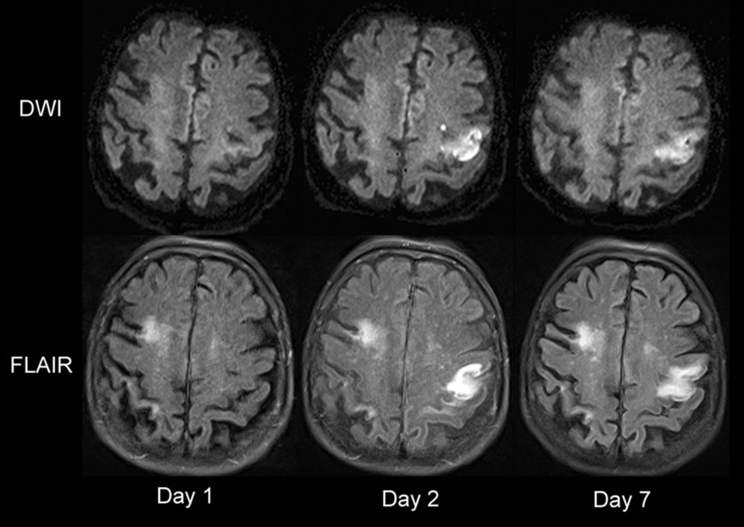

Selon le IRM , dans les premières heures de la maladie, la pathologie n'a pas été déterminée sur les images . Lorsque l'étude au jour 2 a révélé un foyer de densité réduite en mode T 1 .

- Établir un diagnostic clinique.
- Quelle est la nature de l'hémiparésie chez le patient - central ou périphérique?
- Expliquez l'état du tonus musculaire dans les membres gauches.
- Comment expliquer la dynamique des changements du tissu cérébral en IRM, l'absence de pathologie dans les premières heures de la maladie?

ФЕДЕРАЛЬНОЕ ГОСУДАРСТВЕННОЕ
БЮДЖЕТНОЕ ОБРАЗОВАТЕЛЬНОЕ УЧРЕЖДЕНИЕ ВЫСШЕГО
ОБРАЗОВАНИЯ "АСТРАХАНСКИЙ ГОСУДАРСТВЕННЫЙ МЕДИЦИНСКИЙ УНИВЕРСИТЕТ"
МИНИСТЕРСТВА ЗДРАВООХРАНЕНИЯ РОССИЙСКОЙ ФЕДЕРАЦИИ
Кафедра неврологии, нейрохирургии с курсом последипломного образования
2019-2020 учебный год
Специальность: «Лечебное дело» - 3105.01
Дисциплина: "Неврология, медицинская генетика"

По теме: Параклинические методы исследования в неврологии. Занятие 1
СИТУАЦИОННАЯ ЗАДАЧА №

Оцениваемые компетенции: ПК-6, ПК-8

- Indiquez pour quelles maladies dans cette image radiologique.
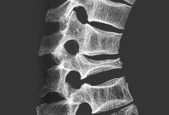
Image 1.

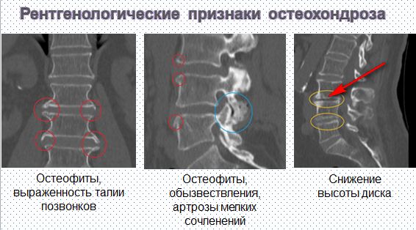

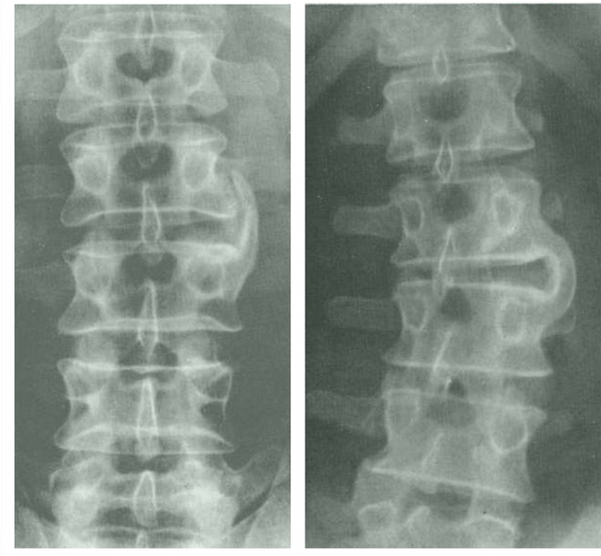
Image 3.
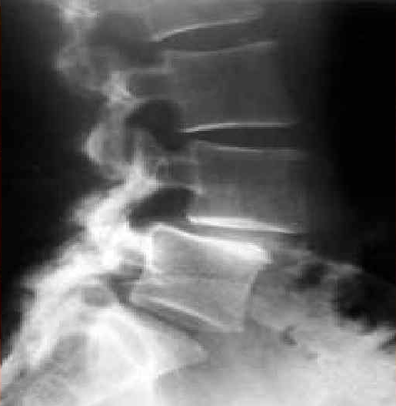
Image 4 .
- Choisissez la bonne réponse pour chaque image :
A. Spondylolisthésis
B. Spondylarthrite tuberculeuse
B. "Bâton de bambou" caractéristique de la spondylarthrite ankylosante
G. Spondylose
D. Signes d'ostéochondrose
E. Signes d' ostéoporose
2. Parlez-nous des signes d'ostéochondrose dans une radiographie.

ФЕДЕРАЛЬНОЕ ГОСУДАРСТВЕННОЕ
БЮДЖЕТНОЕ ОБРАЗОВАТЕЛЬНОЕ УЧРЕЖДЕНИЕ ВЫСШЕГО
ОБРАЗОВАНИЯ "АСТРАХАНСКИЙ ГОСУДАРСТВЕННЫЙ МЕДИЦИНСКИЙ УНИВЕРСИТЕТ"
МИНИСТЕРСТВА ЗДРАВООХРАНЕНИЯ РОССИЙСКОЙ ФЕДЕРАЦИИ
Кафедра неврологии, нейрохирургии с курсом последипломного образования
2019-2020 учебный год
Специальность: «Лечебное дело» - 3105.01
Дисциплина: "Неврология, медицинская генетика"

По теме: Параклинические методы исследования в неврологии. Занятие 1
СИТУАЦИОННАЯ ЗАДАЧА №

Оцениваемые компетенции: ПК-6, ПК-8

У больной 30 лет, месяц назад возник тетрапарез, периферический в руках, центральный в ногах.
Это не первые неврологические жалобы у данной больной. Так в 28 лет, у пациентки появилось снижение зрения на правый глаз, которое восстановилось самостоятельно, без лечения.

Le patient il y a 30 ans , il y a un mois , une tétraparésie , périphérique dans les bras, centrale dans les jambes.
Ce ne sont pas les premières plaintes neurologiques de ce patient . Ainsi, à 28 ans, la patiente avait une diminution de la vision de son œil droit, qui s'est rétablie d'elle-même, sans traitement.
Il y a 2 ans, un examen supplémentaire a été réalisé , l'IRM cérébrale. Les changements identifiés sont indiqués par des flèches.

Après l'apparition de symptômes neurologiques et - tétraparésie mixte , il a été réalisé une IRM de la moelle épinière. Les données sont présentées ci-dessous.

- Indiquez le diagnostic
- Quelle forme de maladie le patient présente-t-il:
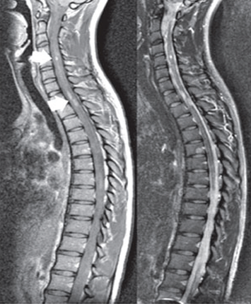A. cérébral
Spinal
B. Céphalo-rachidien
3. Décrivez l'évolution de la maladie chez le patient. Quelles sont les autres formes de l'évolution de la maladie.
4. Les tactiques de traitement de cette maladie.

ФЕДЕРАЛЬНОЕ ГОСУДАРСТВЕННОЕ
БЮДЖЕТНОЕ ОБРАЗОВАТЕЛЬНОЕ УЧРЕЖДЕНИЕ ВЫСШЕГО
ОБРАЗОВАНИЯ "АСТРАХАНСКИЙ ГОСУДАРСТВЕННЫЙ МЕДИЦИНСКИЙ УНИВЕРСИТЕТ"
МИНИСТЕРСТВА ЗДРАВООХРАНЕНИЯ РОССИЙСКОЙ ФЕДЕРАЦИИ
Кафедра неврологии, нейрохирургии с курсом последипломного образования
2019-2020 учебный год
Специальность: «Лечебное дело» - 3105.01
Дисциплина: "Неврология, медицинская генетика"

По теме: Параклинические методы исследования в неврологии. Занятие 1

СИТУАЦИОННАЯ ЗАДАЧА №

Оцениваемые компетенции: ПК-6, ПК

У пациентки 68 лет утром возникла слабость в правых конечностях, нарушилась речь. Через 3 минуты состояние нормализовалось. Сила в конечностях восстановилась, регрессировала афазия. Со слов больной известно, что 2 недели назад у нее был подобный, кратковременный эпизод со слабостью в правых конечностях и речевыми расстройствами.
Больная была госпитализирована, проведено обследование.
На МРТ данных за острую сосудистую патологию не получено.

Un patient de 68 ans avait une faiblesse dans les membres droits le matin, la parole était altérée. Après 3 minutes, la condition est revenue à la normale. La force des membres a été rétablie, l'aphasie a régressé. Selon la patiente, lle a eu un épisode similaire à court terme avec une faiblesse des membres droits et des troubles de la parole.
Le patient a été hospitalisé, examiné.
À l'IRM, les données de pathologie vasculaire aiguë n'ont pas été obtenues.

Les changements suivants ont été identifiés sur le BCA BC:
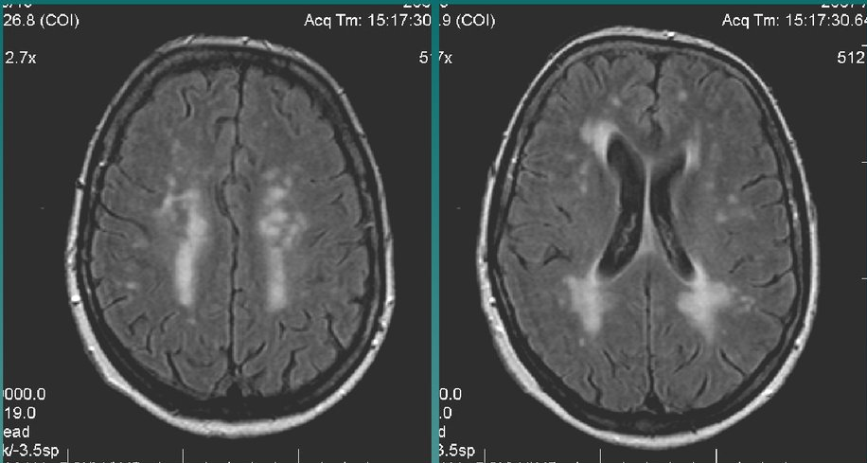

1. Faites un diagnostic clinique.
2. À quelle maladie correspondent les modifications existantes de l'IRM cérébrale ?
3. Qu'est-ce qui est révélé avec l'aide de BSCCA?
4. Attribuez le traitement au patient.

ФЕДЕРАЛЬНОЕ ГОСУДАРСТВЕННОЕ
БЮДЖЕТНОЕ ОБРАЗОВАТЕЛЬНОЕ УЧРЕЖДЕНИЕ ВЫСШЕГО
ОБРАЗОВАНИЯ "АСТРАХАНСКИЙ ГОСУДАРСТВЕННЫЙ МЕДИЦИНСКИЙ УНИВЕРСИТЕТ"
МИНИСТЕРСТВА ЗДРАВООХРАНЕНИЯ РОССИЙСКОЙ ФЕДЕРАЦИИ
Кафедра неврологии, нейрохирургии с курсом последипломного образования
2019-2020 учебный год
Специальность: «Лечебное дело» - 3105.01
Дисциплина: "Неврология, медицинская генетика"

По теме: Параклинические методы исследования в неврологии. Занятие 1
СИТУАЦИОННАЯ ЗАДАЧА №

Оцениваемые компетенции: ПК-6, ПК

Пациентка, 38 лет, обратилась с жалобами на интенсивные боли в пояснице и левой ягодичной области с иррадиацией по заднебоковой поверхности бедра и голени до IV—V пальцев левой стопы, ощущение онемения и покалывания в зоне иррадиации боли. Эпизодические боли в области поясницы стали беспокоить пациентку около 6 лет назад. Периодически (до 3—4 раз в год) отмечались обострения, которые удавалось успешно купировать с помощью приема нестероидных противовоспалительных средств (НПВС). Следует отметить, что работа пациентки связана с длительным пребыванием в положении сидя за компьютером. Со слов больной, настоящее ухудшение спровоцировано подъемом тяжестей в неудобном положении. В отличие от предыдущих эпизодов наблюдались большая интенсивность боли, иррадиация в ногу и развитие онемения по заднебоковой поверхности ноги до IV—V пальцев левой стопы. Прием НПВС не принес значительного эффекта. Боли существенно усиливались при движениях в поясничном отделе позвоночника.
При поступлении в клинику интенсивность боли в спине — до 8 баллов по визуальной аналоговой шкале (ВАШ), в ноге — до 6 баллов, с выраженным нейропатическим компонентом (4 балла по опроснику DN4). В неврологическом статусе выявлены гипестезия и парестезии (в виде ощущения покалывания) по заднебоковой поверхности бедра и голени до IV—V пальцев левой стопы, отсутствие левого ахиллова рефлекса, положительный симптом Ласега слева — 45 градусов, болезненность при глубокой пальпации и перкуссии в проекции остистых отростков нижних поясничных позвонков. Других неврологических нарушений нет, сила мышц достаточная, тазовые функции не нарушены. C учетом жалоб на интенсивные боли в пояснице с иррадиацией в ногу до стопы, развившиеся после подъема тяжестей, наличия признаков радикулопатии (положительный симптом Ласега, утрата ахиллова рефлекса, нейропатические боли и гипестезия в дерматоме I крестцового корешка) был установлен клинический диагноз.

Un patient de 38 ans s'est plaint de douleurs intenses dans le bas du dos et la région fessière gauche avec irradiation le long de la surface postéro-latérale de la cuisse et de la jambe inférieure jusqu'aux quatrième à cinquième orteils du pied gauche, engourdissements et sensations de picotements dans le domaine de l'irradiation de la douleur. Il y a environ 6 ans, des douleurs occasionnelles dans la région lombaire ont commencé à déranger le patient. Périodiquement (jusqu'à 3-4 fois par an), des exacerbations ont été notées qui pourraient être stoppées avec succès en prenant des anti-inflammatoires non stéroïdiens (AINS). Il convient de noter que le travail du patient est associé à un long séjour en position assise devant un ordinateur. Selon le patient, la véritable détérioration est provoquée par la levée de poids dans une position inconfortable. Contrairement aux épisodes précédents, il y avait une plus grande intensité de douleur, une irradiation dans la jambe et le développement d'un engourdissement le long de la surface postéro-latérale de la jambe jusqu'aux quatrième à cinquième doigts du pied gauche. Les AINS n'ont pas eu d'effet significatif. La douleur a été considérablement augmentée lors des mouvements de la colonne lombaire .
Lors de l'admission à la clinique, l'intensité des maux de dos est jusqu'à 8 points sur une échelle visuelle analogique ( VA Sh ), dans la jambe - jusqu'à 6 points, avec une composante neuropathique prononcée (4 points sur le questionnaire DN4). Le statut neurologique a révélé une hypesthésie et une paresthésie (sous la forme d'une sensation de picotement) le long de la surface postéro-latérale de la cuisse et du bas de la jambe jusqu'aux quatrième à cinquième orteils du pied gauche, l'absence d'un réflexe d'Achille gauche, un symptôme Laseg positif à gauche - 45 degrés, une douleur lors de la palpation profonde et des percussions dans la projection des processus épineux vertèbres lombaires inférieures. Il n'y a pas d'autres troubles neurologiques, la force musculaire est suffisante, les fonctions pelviennes ne sont pas altérées. Compte tenu des plaintes d' intenses douleurs lombaires avec irradiation du pied vers le pied , qui se sont développées après la levée de poids, la présence de signes de radiculopathie (symptôme positif de Laseg , perte du réflexe d'Achille, douleurs neuropathiques et hypesthésie dans le dermatome de la racine sacrée I), un diagnostic clinique a été établi .

IRM:

1. Établir un diagnostic clinique pour le patient.
2. Décrire les changements détectés à l'IRM de la région lombo-sacrée.
3. définir les tactiques de traitement du patient
4. Quels sont les principaux groupes de médicaments utilisés dans le traitement de la radiculopathie.

